长治市潞城区自然资源局
关于对长治市潞城区潞华街道北庄村LH-BZ-01、02、03地块详细规划草案的公 示

一、区位概述
规划地块位于长治市潞城区中心城区南侧、北庄村北部，距潞城区人民政府约2.5公里，交通条件良好，距离长潞城际线及国道207约700米，距离国道324约2.6公里，整体区位通达性较优。
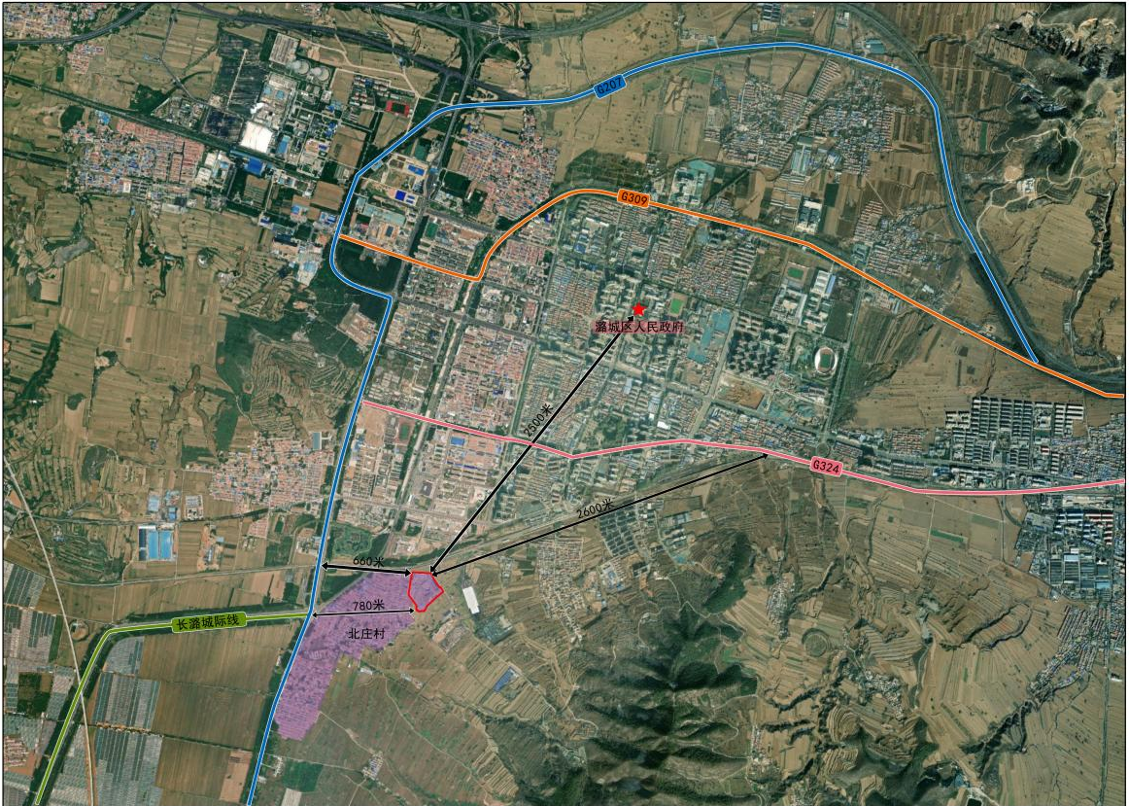
二、规划内容
潞城区LH-BZ-01、LH-BZ-02、LH-BZ-03地块控规指标及用地规划如下所述：LH-BZ-01地块用地性质为商业用地，用地面积约8022.71㎡；LH-BZ-02地块用地性质为一类物流仓储用地，用地面积约18639.41㎡；LH-BZ-03地块用地性质为供电用地，用地面积约18770.39㎡：
地块编号 | 用地性质 | 用地面积（㎡） | 容积率 | 建筑面积（㎡） | 建筑密度（%） | 建筑高度（m） | 绿地率（%）
LH-BZ-01 | 0901/B1 | 8022.71 | ≤1.5 | 12034.065 | ≤40 | ≤24 | ≥25
LH-BZ-02 | 110101/W1 | 18639.41 | ≤1.5 | 27959.15 | ≤60 | ≤24 | ≥10
LH-BZ-03 | 1303/U12 | 18770.39 | ≤1.0 | 18770.39 | ≤40 | ≤24 | --
合计 |  | 45432.51 |  | 58763.57
